KUHANJE I BOJANJE JAJA

KUHANJE I BOJANJE JAJA DIO JE PRIPREME ZA USKRS

ZA OVAJ ZADATAK TREBAŠ POMOĆ ODRASLIH

- SIROVA JAJA STAVI KUHATI U HLADNU VODU
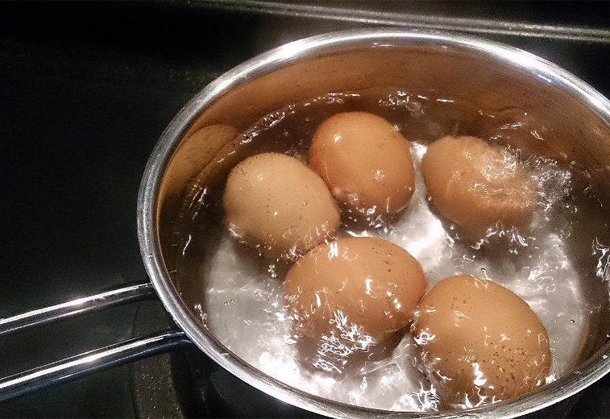

- JAJA KUHAJ 10 MINUTA
- KUHANA JAJA OBOJI
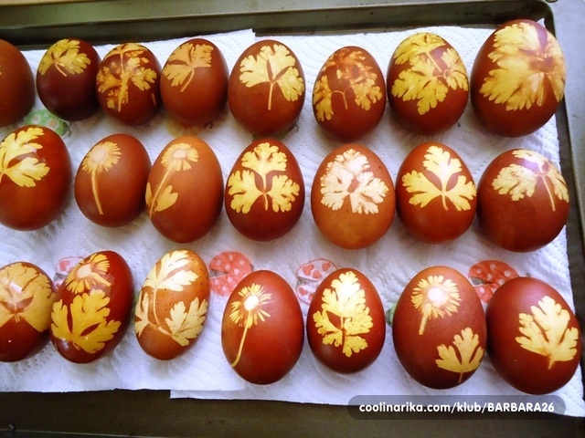
- SRETAN USKRS!

